**Propozycje zabaw i zadań do wykonania – 25.06.2020r.**

**1. Tor przeszkód – zabawa ruchowa**

Nie znam dziecka, które nie uwielbiałoby toru przeszkód! Do jego wykonania wykorzystajcie to co macie w domu. Mogą to być wielkie kartony przez środek, których trzeba się przeczołgać, poduszki lub złożone ręczniki, po których trzeba skakać, butelki, które należy omijać czy krzesła, na które trzeba się wspinać! Zabawa idealna zarówno dla maluszków jak i dla starszych dzieci

 

**2. Stemplowe baloniki – zabawa plastyczna**

 Do przygotowania zabawy z balonikami potrzebujemy:



* + - * Kilku balonów
      * Wody
      * Farb plakatowych
      * Talerzyków, miseczek na farby
      * Kartki papieru

Do balonów nalewamy wodę i nadmuchujemy je tylko odrobinę. Woda sprawi że balony będą cięższe . Farby plakatowe przekładamy  do przygotowanych misek lub talerzyków. Baloniki maczamy w farbie i odbijamy na kartce w dowolnej kompozycji. Do tej zabawy doskonale nadają się także rosnące farby.

**3. Ćwiczenia oddechowe**

Życzę udanej zabawy!

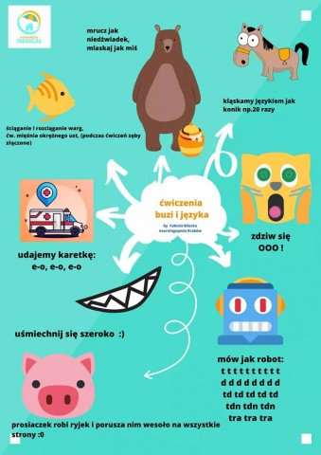

**Zestaw ćwiczeń i zabaw usprawniających oddech**

* Nadymanie buzi i przepychanie powietrza w zamkniętej buzi
* Dmuchanie baniek mydlanych
* Wąchanie kwiatów – wdech i wydech nosem
* Przenoszenie słomką skrawków papieru, kawałków gąbki, papierowych kółek do pojemniczka, pudełka itp. Przy przenoszeniu warto tworzyć rytmy, sekwencje itp.
* Dmuchanie przez słomkę do kubka z wodą (wywoływanie burzy)
* Dmuchanie na waciki, piórka, piłeczki tenisowe, skrawki papieru położone na płaskiej powierzchni itp.
* Zdmuchiwanie płomienia świecy (stopniowe zwiększanie odległości)- zawsze przy  rodzicu!
* Dmuchanie (wprawianie w ruch) wiatraczków, można wykonać własny wiatraczek
* Nadmuchiwanie balonika
* Dmuchanie do woreczka foliowego w którym są kolorowe skrawki papieru